



ESPECIFICACIÓN DE REQUERIMIENTOS DEL SOFTWARE SOFTWARE REQUIREMENTS SPECIFICATION

S.R.S.

**Proyecto:**

**CHECADOR AUTOMÁTICO DE SEGURIDAD PARA ESCUELAS (C.A.S.E)**

**Equipo:**

*Galván Covarrubias Víctor Manuel*

*Sandoval Jr. Fernando.*

*Porras Carlos Francisco.*

*Alcaraz Espinosa Adrián Gerardo*

*Reyna Anchondo Karina*

*Pérez Garcia David*

**Docentes:**

MEEE Susy Mercado Avilés, MEEE Ricardo Alejandro Morales Soto

**Materia:**

Integradora III

San Luis Río Colorado, Sonora Enero del 2023

**Contenido**

1. Introducción

* Propósito del documento de requerimientos
* Objetivo y alcance del producto
* Definición y abreviaciones

1. Descripción general

* Perspectiva del producto
* Funciones del producto
* Características del usuario

1. Requerimientos específicos

* Revisión histórica
* Requerimientos funcionales
* Requerimiento de software
* Requerimiento de hardware
* Requerimiento de recurso humano
* Requerimiento de entrega

1. Diseño del producto

* Diagrama de casos de uso
* Diagrama de componentes
* Modelo relacional
* Diccionario de datos
* Interfaces de usuario

# Introducción

## Propósito del documento de requerimientos.

Este documento se utilizará para llevar un seguimiento a todos los avances y requerimientos de este producto (master clínica).

## Objetivo y alcance del producto.

El objetivo del proyecto presentado será el de mejorar la gestión de entrada y salida de los alumnos de educación preescolar y básico mediante un escáner que registrará un código QR proporcionado aleatoriamente por la app móvil. Este permitirá a los padres y maestros controlar la entrada y salida de los alumnos desde la aplicación, además de visualizar los horarios de los alumnos.

Con esto, se dará una capacitación del personal de las instituciones en el sistema desarrollado para que ellos también les expliquen a los padres como utilizarla.

Es un sistema basado en tecnología IoT (Internet de las cosas) que ayudará en el registro diario del alumnado para la institución que contrate el servicio. Este control de entradas y salidas se llevará a cabo en el plantel a través de la aplicación para padres C.A.S.E Mobile, la cual le proporcionará las herramientas para interactuar con el dispositivo de apoyo (escáner) que registra la asistencia y la salida del plantel del alumno. Por otro lado, los diseños de las interfaces serán minimalistas y amigables con los usuarios para facilitar su usabilidad.

## Definición y abreviaciones

**C.A.S.E** (Checador Automático de Seguridad para Escuelas)

**SW** (Software)

**Código QR** (Código Quick Response)

**IoT** (Internet de las cosas)

**API** (Interfaz de Programación de Aplicaciones)

**CRUD** (Crear, Leer, Modificar, Eliminar)

**DB** (Base de Datos)

# Descripción general

## Perspectiva del producto

C.A.S.E. Es un dispositivo de gestión de entrada y salida de alumnos, además, este permite saber los horarios y actividades de estos, está dedicado para las instituciones preescolares y escuelas primarias, el cual permitirá que los padres de familia y los maestros de las mismas instituciones tengan un mejor control con sus alumnos, el dispositivo estará enlazado con una aplicación móvil que proporcionará un código QR que se utilizará para confirmar la salida de los alumnos.

## Funciones del producto

El producto contará con registro de datos de alumnos en una base de datos, contará con módulos de consulta para entradas y salidas y módulo de consulta para los horarios de los alumnos.

## Características del usuario

El usuario podrá acceder a un módulo de registro para el alumno, también podrá acceder a la información que sea brindada por los maestros de la institución (Horarios y actividades).

# Requerimientos específicos

## Revisión histórica

No existe ninguna revisión anterior.

## Requerimientos funcionales

|  |  |
| --- | --- |
| * + - 1. **Página principal (inicio/Home).** | |
| **Función** | Mostrar información acerca del estado del alumno. |
| **Descripción** | Página principal de la aplicación que permite acceder al estado del alumno, al módulo Login (Inicio de sesión), Registro, obtener código QR, En caso de ser administrador se entrará al módulo de registrar padres y maestros, consulta de horarios y registro de entradas y salidas. |
| **Entrada** | Aplicación móvil |
| **Fuente** | Ícono de aplicación. |
| **Salida** | Información del alumno, padres de familia o maestros y administradores. |
| **Fuente** | Pantalla. |
| **Proceso** | Descargar aplicación móvil desde playstore.  Presionar icono de la aplicación descargada.  Observar la pantalla principal de la aplicación. |
| **Restricciones** |  |
| **Autorizó** |  |

|  |  |
| --- | --- |
| * + - 1. **Registro de Maestros.** | |
| **Función** | Registrar los datos del maestro para la creación de su perfil. |
| **Descripción** | Pantalla que permite la creación de un nuevo perfil de maestro en la base de datos. |
| **Entrada** | Nombre completo.  Fecha de Nacimiento.  Correo.  Contraseña.  Dirección.  Código postal.  Número exterior.  Materias.  Número de teléfono.  Cédula. |
| **Fuente** | Teclado móvil. |
| **Salida** | Confirmación de creación de perfil. |
| **Fuente** | Pantalla. |
| **Proceso** | Seleccionar el apartado de registro en la pantalla principal.  Llenar el formulario.  Confirmar la creación. |
| **Restricciones** |  |
| **Autorizó** | Administrador de la institución |

|  |  |
| --- | --- |
| **3. Registro de Padres.** | |
| **Función** | Registrar los datos del maestro para la creación de su perfil. |
| **Descripción** | Pantalla que permite la creación de un nuevo perfil de padre en la base de datos. |
| **Entrada** | Nombre completo. FK  Tipo de usuario.  Tutor responsable.  Número de teléfono.  Correo  Contraseña.  Ciudad.  Estado.  Código postal.  Domicilio. FK  Número exterior del domicilio.  Dirección de trabajo.  Número de seguro social. FK  Tipo de sangre.  Número de hijos. FK |
| **Fuente** | Teclado móvil. |
| **Salida** | Confirmación de creación de perfil. |
| **Fuente** | Pantalla. |
| **Proceso** | Seleccionar el apartado de registro en la pantalla principal.  Llenar el formulario.  Confirmar la creación. |
| **Restricciones** |  |
| **Autorizó** | Administrador de la institución y Maestros |

|  |  |
| --- | --- |
| 1. **Registro de Tutor.** | |
| **Función** | Registrar los datos del tutor del alumno para la creación de su perfil. |
| **Descripción** | Pantalla que permite la creación de un nuevo perfil del tutor responsable en la base de datos. |
| **Entrada** | Nombre completo.  Tipo de usuario.  Parentesco.  Número de teléfono.  Correo  Contraseña.  Ciudad.  Estado.  Código postal.  Domicilio.  Número exterior del domicilio.  Dirección de trabajo. |
| **Fuente** | Teclado. |
| **Salida** | Confirmación de creación de perfil. |
| **Fuente** | Pantalla. |
| **Proceso** | Seleccionar el apartado de registro en la pantalla principal.  Llenar el formulario.  Confirmar la creación. |
| **Restricciones** |  |
| **Autorizó** | Padre del alumno, Administrador de la institución y Maestro. |

|  |  |
| --- | --- |
| 1. **Registro de Hijos/Alumnos.** | |
| **Función** | Registrar los datos del alumno para la creación de su perfil. |
| **Descripción** | Pantalla que permite la creación del perfil del alumno en la base de datos. |
| **Entrada** | Nombre completo.  Fecha de Nacimiento.  Número de teléfono.  Numero de SS.  Ciudad.  Estado.  Correo.  Contraseña.  Dirección.  Código postal.  Número exterior.  Grado escolar.  Grupo perteneciente.  Turno escolar.  Materias. |
| **Fuente** | Teclado. |
| **Salida** | Confirmación de la creación del perfil. |
| **Fuente** | Pantalla. |
| **Proceso** | Seleccionar el apartado de registro en la pantalla principal.  Llenar el formulario.  Confirmar la creación. |
| **Restricciones** |  |
| **Autorizó** |  |

|  |  |
| --- | --- |
| 1. **Inicio de sesión: Maestros.** | |
| **Función** | Permite al maestro registrar la asistencia del alumnado. |
| **Descripción** | Pantalla que permite al maestro registrar la asistencia de cada grupo asignado. |
| **Entrada** | Fecha.  Hora.  Grupo.  Asistencia. |
| **Fuente** | Teclado. |
| **Salida** | Asistencia registrada |
| **Fuente** | Pantalla. |
| **Proceso** | Entrar al apartado de grupos asignados.  Escoger el grupo.  Registrar la asistencia de cada integrante del grupo.  Guardar. |
| **Restricciones** |  |
| **Autorizó** |  |

|  |  |
| --- | --- |
| 1. **Inicio de sesión: Padres.** | |
| **Función** | Permite generar el código Qr con el que podrá recoger a su hijo. |
| **Descripción** | Pantalla que permite al padre generar un código Qr que expira después de 1 hora de haberse generado. |
| **Entrada** | Escoger el hijo que va a recoger.  Seleccionar generar código Qr. |
| **Fuente** | Teclado. |
| **Salida** | Qr |
| **Fuente** | Pantalla. |
| **Proceso** | Entrar al apartado de generar código Qr.  Escoger el hijo que va a recoger.  Presionar el botón generar código Qr.  Si son 2 o más debe repetir los pasos anteriores |
| **Restricciones** | No se puede generar un codigo Qr compartido por lo tanto si tiene mas de 1 hijo inscrito en la escuela debe repetir los pasos para generar un código Qr con cada hijo. |
| **Autorizó** |  |

## Requerimiento de software

Sistema Operativo Android 6.0 o posterior, o IOS 13.0 o posterior

## Requerimiento de hardware

**Requerimientos mínimos:**

Procesador: Procesador a 1 GHz.

RAM: 1 GB

Memoria Disco Duro Disponible: 255MB

Acceso a internet

## Requerimiento de recurso humano

|  |  |
| --- | --- |
| **Rol** | **Responsable** |
| Base de Datos | Saúl Téllez |
| Programador Back-End | Silvestre Servin |
| Programador Front-End | Gamaliel Lamadrid |
| Prototipado | Arely Lara |
| Implementación | Yaremi Nicol |
| Tester | Gamaliel Lamadrid y Arely Lara |

## Requerimiento de entrega

Jueves 10 Dic del 2020.

# Diseño del producto

## Diagrama de casos de uso

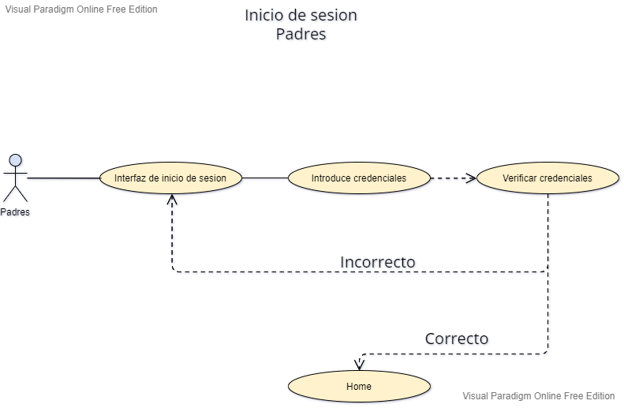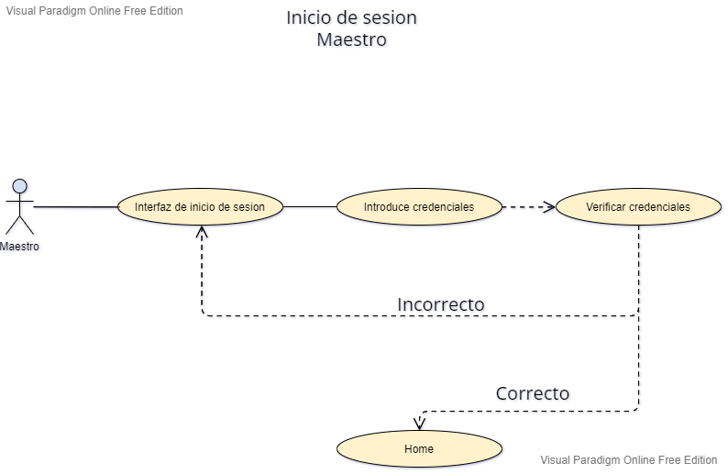

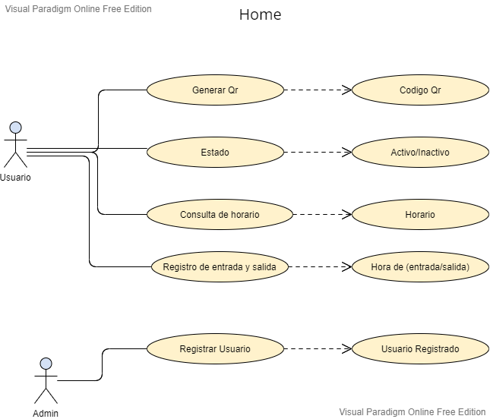

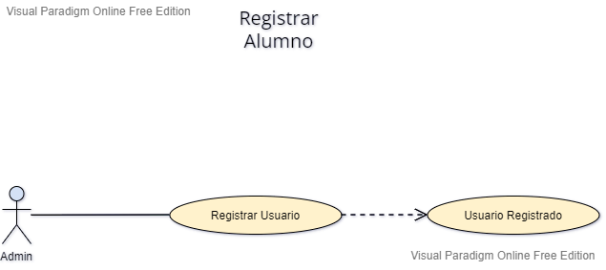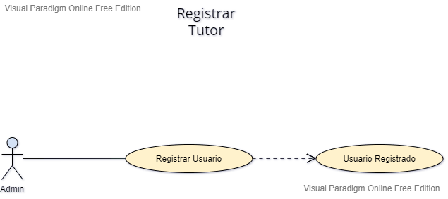

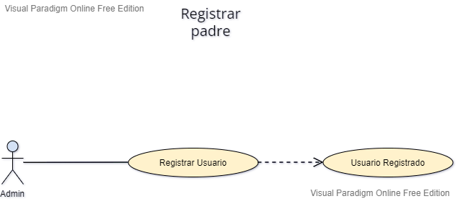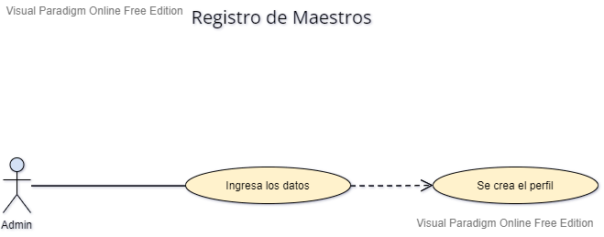

## Diagrama de componentes

## Modelo relacional

## Diccionario de datos

|  |  |  |  |  |
| --- | --- | --- | --- | --- |
| **File Name** | Pacientes | | **Date** |  |
| **Description** |  | | | |
| **Relations** |  | | | |
| **Column** | **Type** | **Size** | **PK-FK** | **Description or comments** |
|  |  |  |  |  |
|  |  |  |  |  |
|  |  |  |  |  |
|  |  |  |  |  |
|  |  |  |  |  |
|  |  |  |  |  |
|  |  |  |  |  |
|  |  |  |  |  |
|  |  |  |  |  |
|  |  |  |  |  |

|  |  |  |  |  |
| --- | --- | --- | --- | --- |
| **File Name** | Citas | | **Date** |  |
| **Description** |  | | | |
| **Relations** |  | | | |
| **Column** | **Type** | **Size** | **PK-FK** | **Description or comments** |
|  |  |  |  |  |
|  |  |  |  |  |
|  |  |  |  |  |
|  |  |  |  |  |
|  |  |  |  |  |
|  |  |  |  |  |
|  |  |  |  |  |
|  |  |  |  |  |
|  |  |  |  |  |
|  |  |  |  |  |

|  |  |  |  |  |
| --- | --- | --- | --- | --- |
| **File Name** | Médicos | | **Date** |  |
| **Description** |  | | | |
| **Relations** |  | | | |
| **Column** | **Type** | **Size** | **PK-FK** | **Description or comments** |
|  |  |  |  |  |
|  |  |  |  |  |
|  |  |  |  |  |
|  |  |  |  |  |
|  |  |  |  |  |
|  |  |  |  |  |
|  |  |  |  |  |
|  |  |  |  |  |
|  |  |  |  |  |
|  |  |  |  |  |

## Interfaces de usuario

* 1. Página principal (home-index)



* 1. Registro de paciente

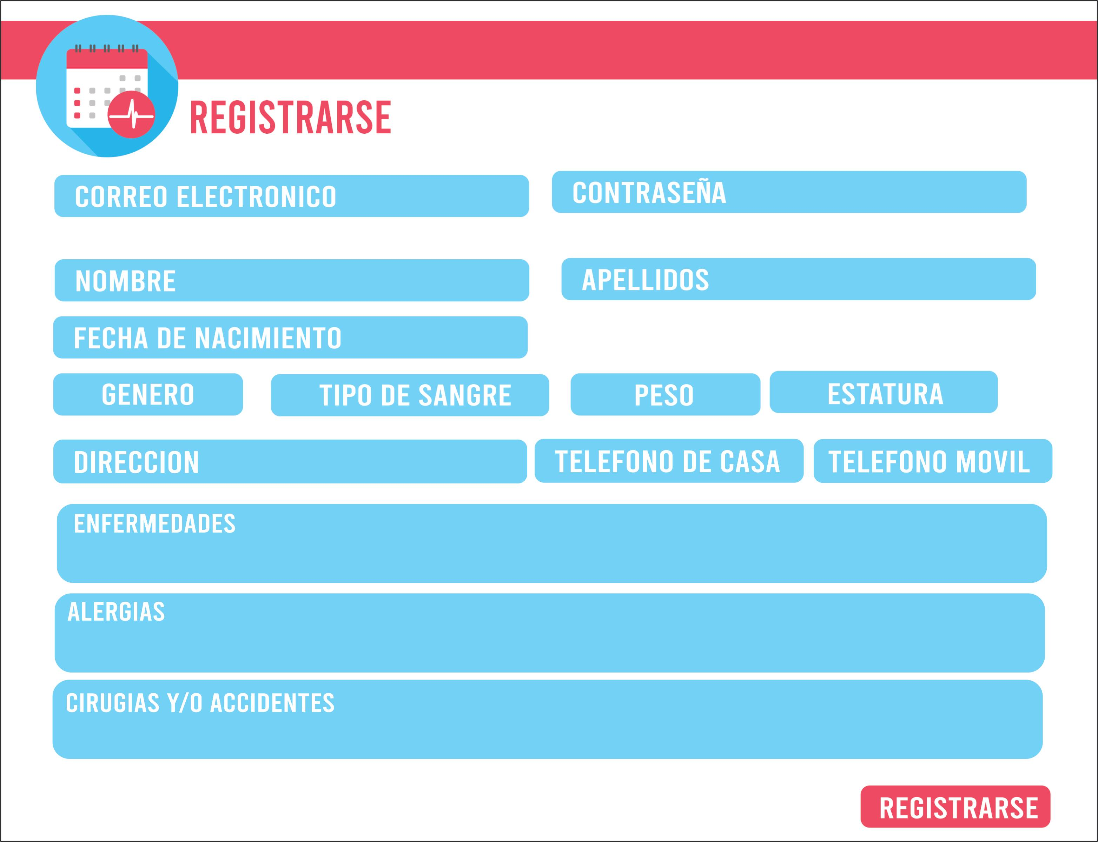

* 1. Inicio de sesión (paciente)

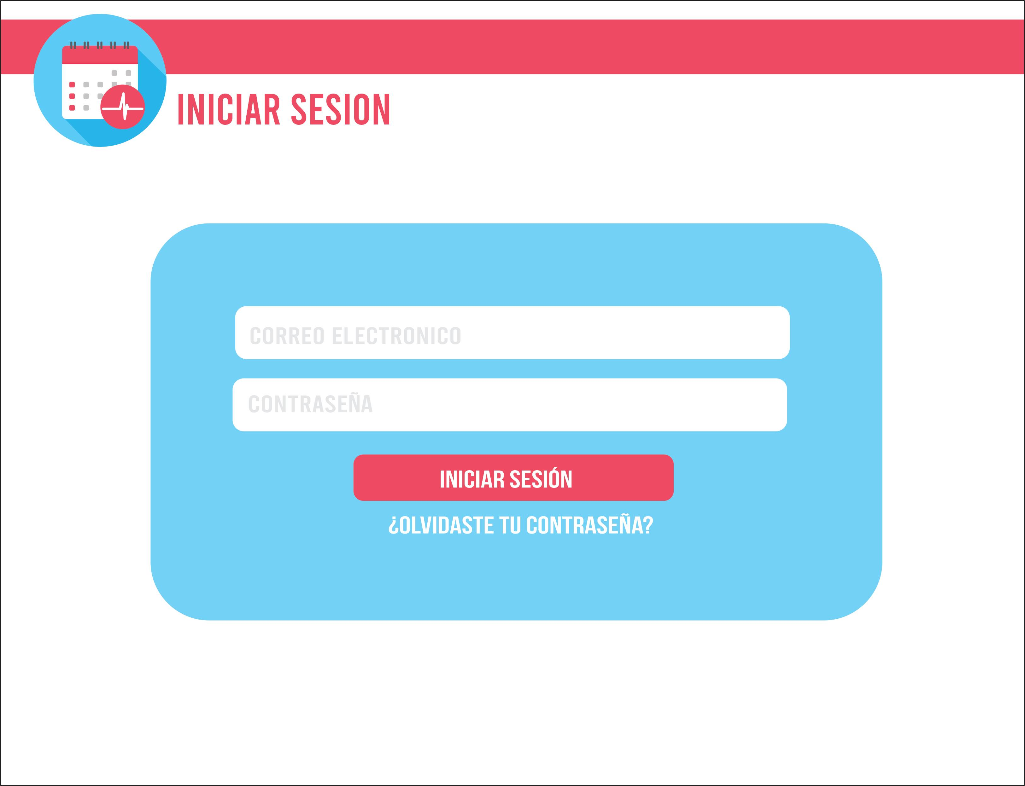

* 1. Perfil del paciente



* + 1. Modificar datos del paciente

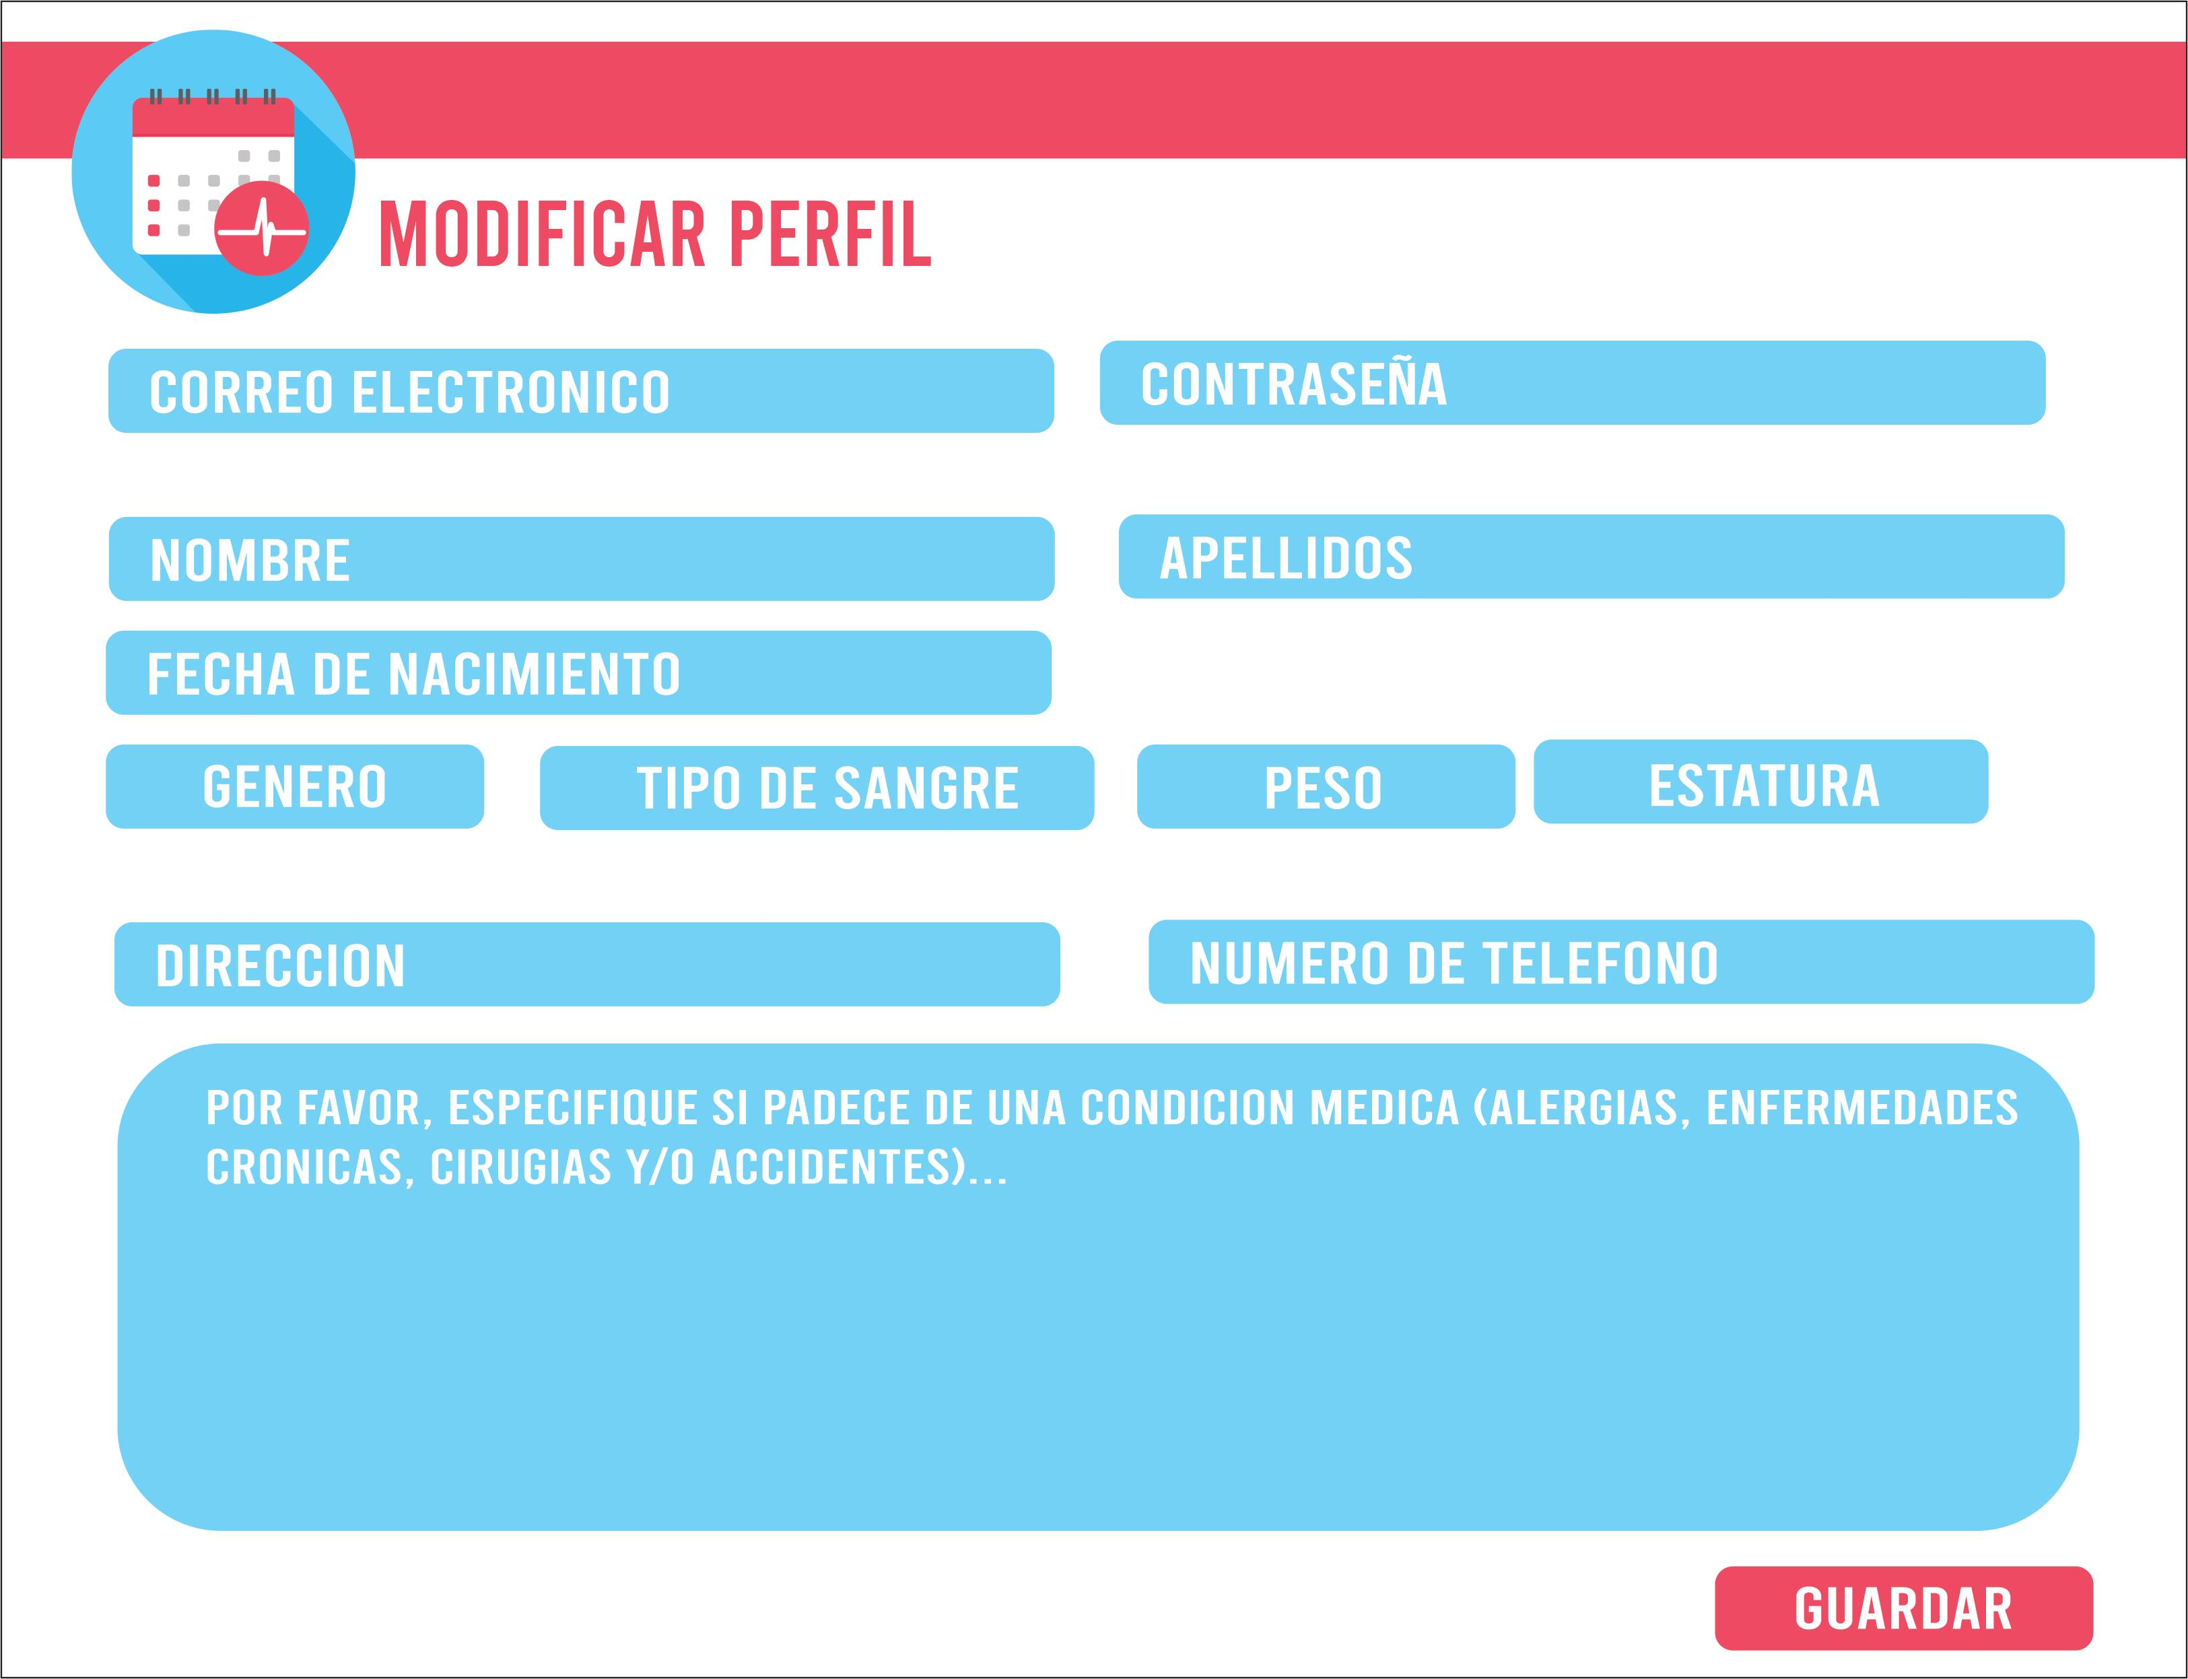

* + 1. Crear cita (default)

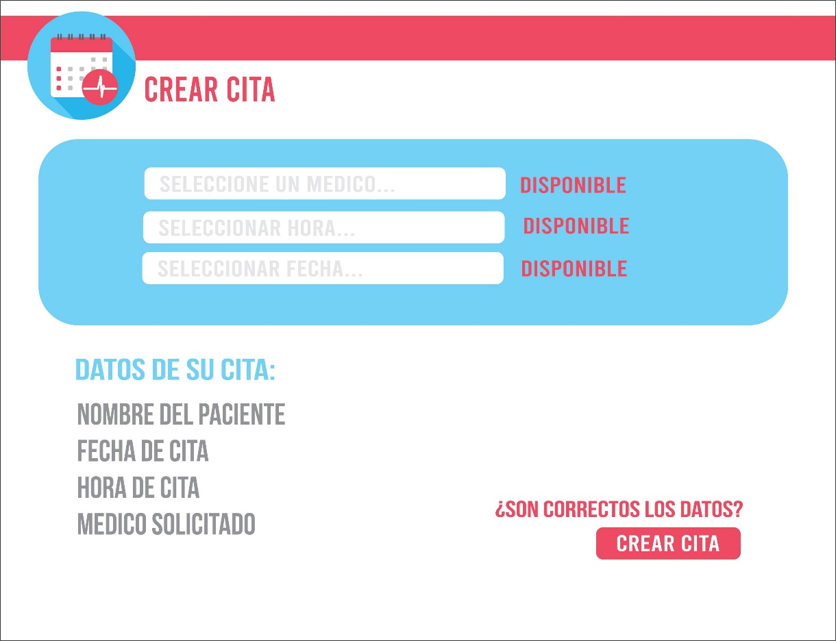

* + 1. Cancelar cita

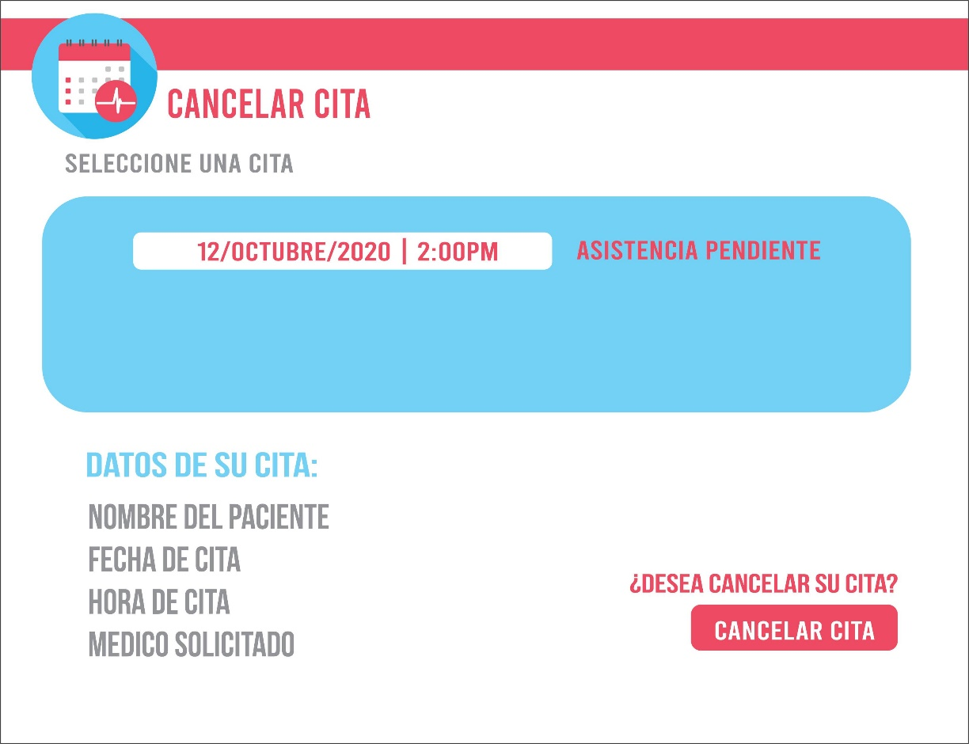

* 1. Perfil del médico



* + 1. Consultar citas para hoy (default)

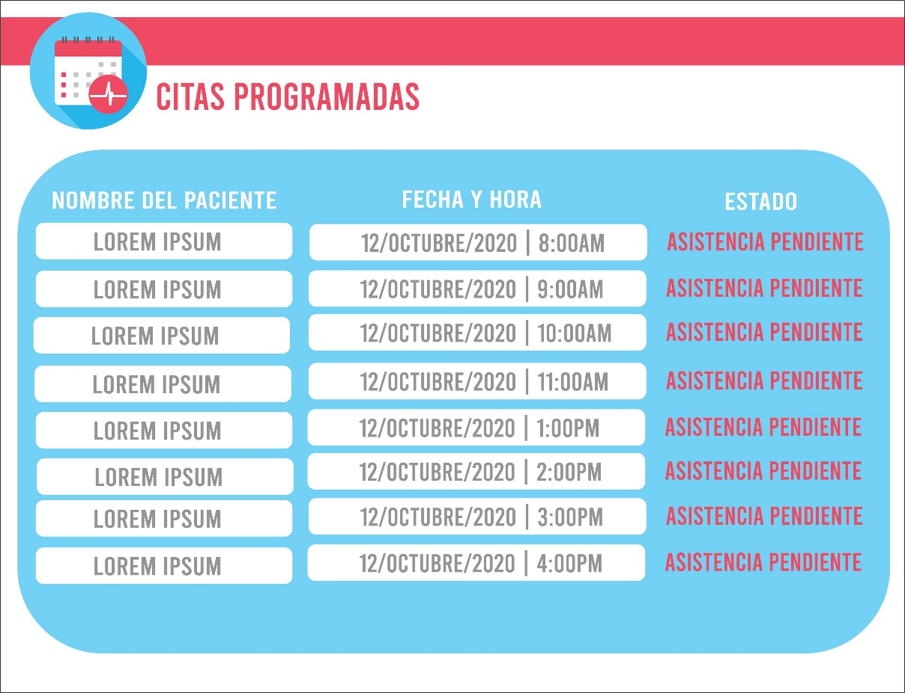

* + 1. Reportes generales

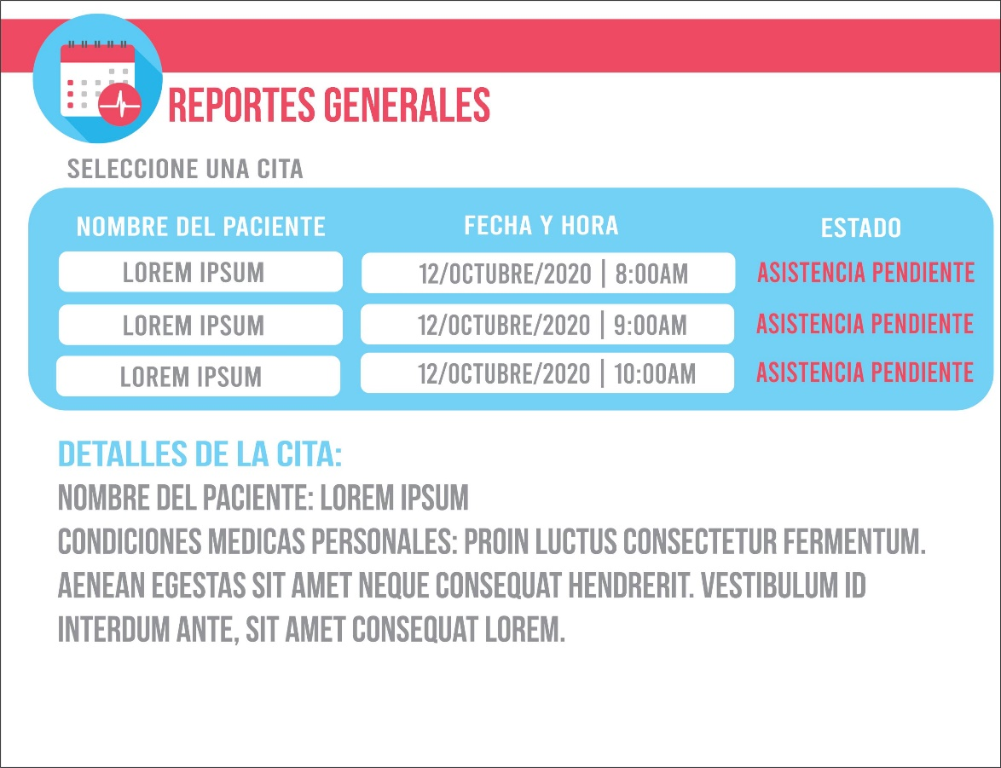

**Bitácora de registro de responsabilidades y participación. Favor de anotar el nombre de la persona que realizó cada una de estas actividades. Recuerden que la evaluación es individual.**

|  |  |  |
| --- | --- | --- |
| **Actividad** | **Responsable(s)** | **Fecha cumplimiento** |
| Redacción de los 3 puntos de la introducción |  | 00/00/2023 |
| Redacción de los 3 puntos de descripción general |  | 00/00/2023 |
| Redacción de los 6 puntos de requerimientos específicos |  | 00/00/2023 |
| Diseño de los diagramas de casos de uso y componentes |  | 00/00/2023 |
| Diseño del modelo relacional y diccionario de datos |  | 00/00/2023 |
| Diseño de las 8 interfaces de usuario |  | 00/00/2023 |
| Reunir la información, portada y edición del documento |  | 00/00/2023 |
| Subir el documento |  | 00/00/2023 |